UnB - UNIVERSIDADE DE BRASÍLIA
FGA - FACULDADE GAMA
PROGRAMA DE PÓS-GRADUAÇÃO EM ENGENHARIA BIOMÉDICA

CONTROLE DE PRÓTESES TRANSFEMURAIS COM FUZZY CEREBELLAR MODEL ARTICULATION CONTROLLER
ROBERTO AGUIAR LIMA

ORIENTADORA: Dra. LOURDES MATTOS BRASIL
CO-ORIENTADORA: Dra. VERA REGINA FERNADES DA SILVA
QUALIFICAÇÃO DE MESTRADO EM ENGENHARIA BIOMÉDICA

BRASÍLIA/DF: MES – ANO

UnB - UNIVERSIDADE DE BRASÍLIA
FGA - FACULDADE GAMA
PROGRAMA DE PÓS-GRADUAÇÃO EM ENGENHARIA BIOMÉDICA

TÍTULO
NOME DO ESTUDANTE
QUALIFICAÇÃO DE MESTRADO EM ENGENHARIA BIOMÉDICA
APROVADA POR:
________________________________________________
Prof(a). Dr(a).
(Orientador(a))
________________________________________________
Prof(a). Dr(a).
(Co-orientador(a))
________________________________________________
Prof(a). Dr(a).
(Examinador Interno ou Externo)

BRASÍLIA/DF, DIA, MÊS, ANO.

RESUMO
TÍTULO
Autor:
Orientador(a): Prof(a). Dr(a).
Co-orientador(a): Dr(a).
Programa de Pós-Graduação em Engenharia Biomédica – Qualificação de Mestrado
Brasília, MÊS de ANO.
EXEMPLO:
A transição da mamografia baseada em filmes para a mamografia digital completa ou FFDM (Full-field Digital Mammography) não é uma tarefa simples que envolve unicamente a substituição de alguns componentes eletrônicos e a adição de computadores e softwares no ambiente de radiologia. O trabalho dos médicos, técnicos de radiologia e profissionais de apoio são afetados, pois o fluxo de trabalho deve ser reestruturado de modo a atender aos protocolos de comunicação e integração de dados utilizados na área médica. Além disso, as novas tecnologias adicionadas ao ambiente radiológico, por exemplo, RIS (Radiology Information Systems) e PACS (Picture Archiving and Communications Systems), imputam a necessidade de elaborar uma estratégia mais eficiente para o compartilhamento adequado das informações médica entre os sistemas de informação radiológica e os equipamentos de mamografia digital. Diante disso, este trabalho apresenta um estudo envolvendo a integração entre RIS, PACS e equipamentos de mamografia digital com o objetivo de auxiliar os engenheiros clínicos e profissionais de TI (Tecnologia da Informação) no planejamento, preparação e implantação de um ambiente FFDM em conformidade com os padrões de comunicação de dados utilizados na área médica e, mais especificamente, na prática da mamografia digital.
Palavras-chaves: Mamografia Digital, FFDM, RIS e PACS.

ABSTRACT
TITLE
Author:
Supervisor: Dr(a).
Co-supervisor: Dr(a).
Post-Graduation Program in Biomedical Engineering – Qualify of Master Degree
Brasília, Month of Year.

EXAMPLE:
The transition from the Mammography based on films to the Digital Mammography or FFDM (Full-field Digital Mammography) is not a simple task, involving solely the replacement of a few electronic components and the addition of new computers and software to the radiology workspace. The work routine of physicians, radiology technicians and the supporting staff are all of them affected, because the work procedures must be restructured in order to comply with the communication protocols and data integration rules used in the field of medicine nowadays. Moreover, the new technologies added to the radiology workspace, for instance, the RIS (Radiology Information Systems) and PACS (Picture Archiving and Communications Systems, imply the obligation of elaborating a more efficient strategy for adequately sharing the medical information between the information systems of radiology and the digital mammography equipment. Consequently, this essay offers a study involving the integration between RIS, PACS and digital mammography equipments aiming at helping clinical engineers and IT professionals in the planning, preparation and implementation of an FFDM environment in conformity with the data communication standards used in the medicine field nowadays and, more specifically, in the digital mammography practice.
Key-words: Digital Mamography, FFDM, RIS and PACS.

SUMÁRIO

1INTRODUÇÃO 13
1.1CONTEXTUALIZAÇÃO E FORMULAÇÃO DO PROBLEMA 13
1.2OBJETIVOS 15
I.2.1Objetivo geral 15
I.2.2Objetivos específicos 15
1.1.REVISÃO DA LITERATURA 15
2FUNDAMENTAÇÃO TEÓRICA 16
2.1Análise do Ciclo de marcha 16
2.1.1Conhecimentos básicos 16
2.1.2Marcha confortável 16
2.1.3Dinâmica da marcha 16
2.1.4Cinemática da marcha 16
2.2Próteses transfemurais 16
2.2.1Tipos de próteses 16
2.2.2Próteses ativais 16
2.3Redes neurais artificiais 17
2.3.1Contextualização 17
2.3.2Multi Layer Perceptrons 17
2.4Cerebellar model articulation controller (CMAC) 17
2.4.1Descrição 17
2.4.2Hashing baseado em hiperplanos para endereçamento de pesos CMAC 20
2.4.3Treinamento 21
O treinamento da CMAC é bastante simples. Primeiro defini-se quais pesos são ativados para o teste em questão, então para cada peso ativado aplica-se a fórmula acima. Alpha é a taxa de aprendizado, D é a saída desejada, y e a saída obtida pela rede e num_active_cells é o número de células ativas na configurácão da CMAC 21
2.4.4Otimização de parâmetros 21
São apenas 5 parâmentro que realmente precisam ser otimizados para uma CMAC: 21
O número de valores possíveis para cada espaço de entradas; 21
O número de ativações; 21
O número de iterações; 21
A taxa de aprendizado; 21
Os 3 primeiros parametros são números inteiros positivos e conforme já foi visto não necessitam de grandes valores para o problema em questão. 21
A solução então é fazer a permutação entre os valores e verificar os parâmetros que atingem o menor erro quadrado médio num total de 100 iterações. 21
O espaço de entrada consistirá nos componentes de da velocidade instântanea do joelho e variará de 3 a 100 valores possíveis. 21
O número de ativações variará de 1 a 50 ativações. 21
A taxa de aprendizado variará de 0 até 1, de 0.1 a 0.1 . 21
Este algoritimo ficará rondando por XXX dias e armazenará todas as simulacões realizadas que serão um total de: 97*5*10 = 4840 simulações 22
2.4.5Implementação 22
A implementação do sistema foi realizada em linguagem Python 2.7, usando sistemas operacionais Mac OS X 10.8 ou Ubuntu 14.07. Foi usado o PDB do prórprio Python para debuging, a biblioteca unittest do próprio python e cProfile do próprio python. Para desenvolvimento de interfaces gráficas foram uados o Matplotlib 1.4.2 e o Tkinter do próprio python. Como editor de texto utilizou-se o Vim 7.3. Todo o projeto foi desenvolvido com ferramentas open-source. Além disso todo o código desenvolvido foi disponibilizado no Github no endereço: https://github.com/rob-nn/motus. 22
Além do software de manipulação da CMAC também foi desenvolvido um software de estração de dados escrito em Octave que tabém está no github no endereço: http://github.com/rob-nn/gait_data_loader. 22
2.5Sistemas e Controladores fuzzy 22
2.5.1Introdução a lógica Fuzzy. 22
2.5.2Tipos de sistema Fuzzy 22
Tipos de controladores Fuzzy 22
3METODOLOGIA 22
3.1COLETA E ANÁLISE DE DADOS 22
3.2PROPOSTA INICIAL 22
3.3DELIMITAÇÃO DO ESTUDO 22
3.4RESULTADOS ESPERADOS 22
4VIABILIDADE DA PESQUISA 23
4.1COLETA E ANÁLISE DE DADOS 23
5.2CRONOGRAMA 24
5.3RECURSOS TECNOLÓGICOS 26
5.4RESTRIÇÕES 26
REFERÊNCIAS BIBLIOGRÁFICAS 27

LISTA DE TABELAS

Tabela 1 - Cronograma de Atividades 25

LISTA DE FIGURAS

Figura 1: Esquemático do mamógrafo (Modificado de MINISTÉRIO DA SAÚDE, 2002). 16

LISTA DE SÍMBOLOS, NOMENCLATURAS E ABREVIAÇÕES

- INTRODUÇÃO
  - CONTEXTUALIZAÇÃO E FORMULAÇÃO DO PROBLEMA
No campo da reabilitação humana, há o subcampo que trata da construção de próteses. Estas têm como objetivo substituir a função de algum membro do corpo humano. Em especial existem próteses que substituem a função de parte das pernas, abaixo ou acima do joelho, também chamadas de próteses transtibiais para aquelas e transfemurais, para estas.
As próteses também podem ser classificadas como passivas ou ativas. As passivas são compostas inerentemente por componentes mecânicos como molas e alavancas. Já as próteses ativas possuem mecanismos eletro-eletrônicos, que têm como principal função injetar energia no sistema para compensar o gasto metabólico extra, exigido por uma prótese passiva. Para as próteses ativas, faz-se necessárioa criação de mecanismos de controle para as mesmas. Este mecanismo pode ser criado, usando-se engenharia de controle tradicional e ou adaptativa, ou sistemas inteligentes.
As técnicas de engenharia de controle exigem que se crie modelos cinéticos e ou cinemáticos para se resolver o problema em questão. Geralmente estes modelos são criados analiticamente, usando-se leis da física bem compreendidas. Este não é um trabalho fácil, podendo demandar muito tempo para construção e às vezes devido a grande complexidade do sistema, exige um grau maior de simplificação. Isso pode se tornar um problema sério, até mesmo inviabilizando a solução.
Sistemas inteligentes abrangem vários tipos de tecnologias. Dentre elas, sistemas fuzzy, sistemas especialistas, agentes lógicos, redes neurais artificiais, etc. Esta classe de sistemas, dentre outras coisas, pode facilitar bastante a gestão da complexidade, pois dependendo do caso, os modelos são bastante simples de serem construídos, pois não exigiriam toda a complexidade física e matemática da engenharia de controle.
Sistemas fuzzy, por exemplo, usam como componentes de modelagem variáveis linguísticas. Estas num sistema para controle da velocidade de um ventilador, poderiam ser resumidas em rápida, média e lenta, exemplificando.
Já sistemas como Redes Neurais Artificiais (RNA), “aprendem” o comportamento do sistema a partir de dados obtidos anteriormente. Por exemplo partir da coleta de dígitos escritos por várias pessoas, é possível desenvolver um sistema que identifique qualquer dígito escrito num papel por qualquer pessoas. O número de acertos pode até não ser 100%, mas certamente será algo próximo
No caso de próteses transfemurais ativas, o uso de uma RNA é bastante interessante, pois estas próteses para funcionarem o mais próximo possível do que seria um membro sadio, necessitam executar sua função dentro do ciclo de marchar humana, que definitivamente é de bastante complexidade física e matemática, conforme a literatura (Refs...........). Usando-se uma RNA para esta finalidade, consiste-se em passar dados obtidos a partir de um sujeito sadio, e este “aprenderia” como fazer agir a prótese num sujeito amputado transfermural.
Porém, o ciclo de marcha possui muitas variações. Por exemplo, o ciclo natural, acelerado, subindo aclives, subindo escadas, descendo, etc. Aparentemente é possível criar RNAs para todas estas situações, mas mesmo assim, este é um trabalho hercúleo e que provavelmente exigiria muito poder computacional, o que não seria adequado para uma prótose transfemural ativa, que exige um sistema embarcado eficiente energeticamente. Com isso em mente, e inspirando-se no trabalho de Sauborin(Ref.........), nota-se que seria possível, modelar sistemas fuzzy para alterar a saída do sistema conforme a necessidade do ciclo de marchar. A vantagem de tal configuração é que um sistema fuzzy geralmente vai exigir menos cálculos que uma RNA num sistema complexo.
Existem vários tipos de RNA, sendo a mais popular na literatura a Multi Layer Perceptron (MLP). Esta é um tipo de rede que tem sua aplicabilidade e eficiência já comprovadas em várias soluções. A MLP, porém, tem uma desvantagem para sistemas de grande complexidade. Ela exige poder computacional considerável, pois necessita fazer muitos cálculos até definir sua saída. Uma promessa em relação a este tipo de RNA, e que inclusive já possui aplicações no mundo real, é a Cerebellar Model Articulation Controller (CMAC). Esta é uma RNA baseada no cerebelum dos mamíferos. Sua vantagem em relação a MLP é que na sua forma final, ela pode ser resumida a acesso a tabelas e cálculos triviais e simples para gerar sua saída.
Neste sentido este trabalho, demonstra simulações desenvolvidas a partir de uma RNA CMAC, mostrando que com tão enfoque é possível controlar uma prótese transfemural ativa.

  - OBJETIVOS
    - Objetivo geral
O presente trabalho tem como objetivo criar um controlador para uma prótese transfemural ativa baseada em sistemas Fuzzy e na RNA CMAC.
    - Objetivos específicos
Os objetivos específicos são:
- Definir os sinais de entrada para o controlador;
- Definir os sinais de saídas do controlador;
- Definir uma arquitetura de RNA adequada ao CMAC;
- Construir um controlador CMAC com vistas ao ciclo confortável de marcha;
- Selecionar comportamentos de exceção do ciclo de marcha confortável
- Modelar variações do ciclo de marcha através de vários sistemas Fuzzy;
- Criar simulações virtuais do controlador, baseados em dados reais, nos diferentes ciclos de marchas selecionados.
  - REVISÃO DA LITERATURA
Lin [Refff] demonstra a efetividade do modelo CMAC, através de estudos preliminares de controle cinemático e síntese de marcha. Depois de treinar uma RNA, baseada no CMAC, para aprender relações multivariáveis e não lineares, da cinemática da marcha, a RNA foi utilizada para controle de caminhada em linha reta e aclives de robôs quadrúpedes.
Em [Refff], demonstra-se a robustez de uma CMAC em um robô bípede em condições de marcha apresentando distúrbios. Em [Refff] são apresentadas as estratégias para o uso da CMAC no mesmo tipo de robô.
- FUNDAMENTAÇÃO TEÓRICA
  - Análise do Ciclo de marcha
    - Conhecimentos básicos
    - Marcha confortável
    - Dinâmica da marcha
    - Cinemática da marcha
  - Próteses transfemurais
    - Tipos de próteses
As próteses constituem uma importante contribuição da engenharia na área da reabilitação humana. Existem próteses para substituição da função de membros exteriores como braços e pernas, até a substituição de secções de esôfagos ou intestinos.
As próteses para substituir as funções das pernas, em especial, têm evoluído bastante ao longo do tempo. Existem próteses ativas e passivas para este fim. Próteses passivas são constituídas intrinsecamente, por elementos mecânicos que não possuem qualquer tipo de suporte energético externo. Já próteses ativas, são constituídas por elementos mecânicos e eletrônicos, sendo que partes mecânicas da prótese recebem auxílio de energia externa para atuar na função que está sendo substituída, por exemplo, a flexão de um joelho. A principal vantagem das próteses ativas, sobre as passivas, está na compensação do débito energético que ocorre nas passivas. Esta compensação garante um ciclo de marcha mais confortável, suave e natural ao usuário da prótese ativa.
    - Próteses ativais

  - Redes neurais artificiais
    - Contextualização
    - Multi Layer Perceptrons
  - Cerebellar model articulation controller (CMAC)
    - Descrição
A Cerebellar Model Articulation Controller (CMAC) foi criada por James Sacra Albus (Ref........). Ele se inspirou no cerebellum dos mamíferos para criá-la. O mesmo autor havia feito um extenso trabalho sobre o funcionamento do cerebellum. Trabalho este que resultou numa tese de Doutorado em 1972 (Reff.)
A ideia da CMAC é ser ativada a partir de limiares de ativação, baseados na conversão de um vetor de sinais de entradas para um conjunto mínimo de pesos sinápticos, que quando somados, resultam na saída desejada.
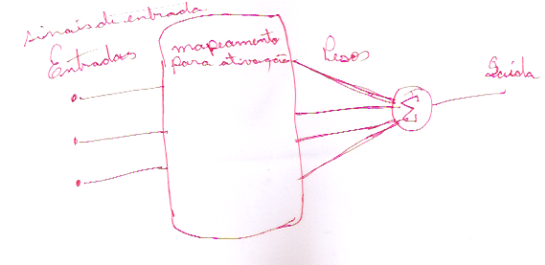
Figura 1
Conforme a figura 1, é possível ver o funcionamento Básico da CMAC. Os sinais entram no sistema, que mapeia o mesmo para um conjunto de pesos que devem ser somados para ativação. Note que apenas uma pequena fração de pesos é realmente selecionada para participar na ativação. O conjunto de pesos disponíveis na CMAC geralmente é bem maior que o número de pesos ativados..
Os pesos não são ativados aleatoriamente, na verdade, para vetores de entradas semelhantes, conjuntos de pesos semelhantes são ativados. Esta característica é que confere a CMAC seu poder de generalização. Quando vetores de entradas muito diferentes são apresentados à CMAC o conjunto de pesos ativados tende a ser bastante dissemelhante. Estas características conferem a CMAC sua aplicabilidade no controle de próteses ativas transfemurais, pois, por exemplo, um joelho não muda sua velocidade angular em valores muito grandes instantaneamente, ele vai acelerando de uma velocidade a outra de uma forma biomecanicamente plausível, alterando-se de tempos em tempos. De acordo com a CMAC isto quer dizer que num ciclo de marcha confortável, a cada nova entrada, pelo menos alguns pesos da entrada anterior serão ativados. Figura abaixo (REFFFF)
Outro ponto fundamental da CMAC é que depois de treinada, pode-se transformar o vetor de entradas num endereçador de uma tabela de pesos. Veja na figura 2:
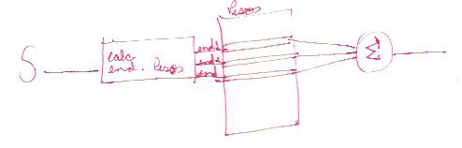
Figura 2
Computacionalmente isto equivale a calcular um valor hash, com base no vetor de entradas e fazer o lookup (recuperar o conteúdo) dos endereços calculados pelo código hash. Parece fácil, mas na verdade o maior problema de se implementar uma CMCA é desenvolver um algoritmo para cálculo deste endereçamento. Dependendo do enfoque do programador da CMAC, isto pode ser feito desenvolvendo-se fórmulas matemáticas diretas(Reff para artigos, não pretendo reproduzí-los aqui), ou seja, vetor de entrada aplicado a fórmula gera endereço X. Este enfoque é elegante, mas dependendo do background matemático do programador, pode levar muito tempo analisando-se uma solução que gere esta fórmula. Outro enfoque é criar estruturas de dados baseadas no artigo original de Albus(Ref....). Neste artigo, o autor propõe a criação de um hiperplano. A conjunção dos valores de entrada neste hiperplano, isto é, cada um correspondendo a uma dimensão do hiperplano como se fosse um no mesmo. Este vetor contém os endereços dos pesos a serem ativados. Este enfoque tem dois problemas: i) ele demanda muita memória, a frente será explicado; ii) ele requer muito processamento para se chegar no vetor de saída. A principal vantagem, porém, é que neste enfoque depois de gerado todos os vetores possíveis no hiperplano para o modelo de CMAC escolhido, necessita-se apenas criar uma hash table para funcionar no sistema final, ou seja, atingi-se o objetivo do primeiro enfoque. Mas ao invés de se utilizar análise matemática pura, o programador pode descrever algoritmos funcionais mais ineficientes e com a ajuda de ferramentas de profiler e de testes de uma linguagem de programação qualquer, ir otimizando este algoritmo, até encontrar uma solução computacionalmente viável para o problema em questão.
Para entender os hiperplanos de Albus veja as tabelas abaixo:
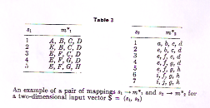

Primeiro define-se o número de ativações, ou seja, o número de pesos que serão somados na saída. Para cada espaço de entrada, defini-se o número de valores possíveis, o menor valor e o maior valor. Por exemplo para s1, existem 5 valores sendo o primeiro 1 e o último 5. No caso a distancia entre um valor e outro é 1. Depois para cada valor do espaço de entrada em questão, defini-se um vetor de número de ativações dimensões, no caso 4. Para cada valor defini-se os componentes do vetor. No exemplo está A, B, C, D, no segundo valor E, B, C, D e assim por diante ver (Albus 1975 Reff). Cada espaço de entrada passa por este processo.
Para um hiperplano de apenas 2 espaços de entrada, faz-se um produto catersiano dos espaços de entrada, combinando-se cada componente do vetor. Veja figura abaixo:

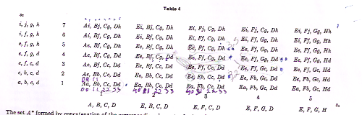
O produto carteziano os espços de entradas criaram novos vetores de 4 componentes. Só que agora um componente é a combinação de 2 letras. Para mais um espço de entrada, transformar a matriz acima numa matriz coluna e faze-se o produto carteziano novamente, agora com o novo espaço de entrada, o resultado seriam vetores de 4 itens, mas agora cada item teria 3 letras.
A elegância desta solução está no fato de que cada vetor final, compartilha com vetores adjacentes alguns valores de componentes. Cada um dos componentes do vetor na verdade é um endereço para um peso. Por exemplo o valor Ai é um endereço, Fb é outro. Ver figura acima.
O processo de ativação se dá, primeiro definindo qual o vetor de cada espaço de entrada, fará a composição para o endereço dos pesos. No exemplo em questão se s1 for 2 e s2 for 3, o vetor de ativação será [Ee, Fb,Cc Dd], esses 4 componentes definem quais pesos serão ativados. Esse endereções são obtidos usando um técnica de hashing que será descrita adiante.
Fazendo-se uma pequena análise, nota-se que esse processo é um pouco oneroso, pois para cada espaço de entrada, necessita-se criar o vetor equivalente a cada entrada (vetor com componentes para ativação), depois disto faz-se o produto carteziando de cada espaço de entrada e no final, gera-se uma hashtable que representará os pesos. Há dois problemas, quanto mais espaços de entradas, mais memória deverá ser usada. O outro problema é que quanto maior o número de valores válidos para um espaço de entrada, o mesmo problema ocorrerá. No final isso traduz-se em muito processamento e uso de muita memória. A boa notícia é que nem todo problema no mundo necessita dessas características, por exemplo, existem sistuações que com poucos parâmetros compondo os espaços de entrada, e um número pequeno de valores discretos entre estes espaços de entreda, são suficientes para gerar saídas satisfatórias do sistema. O presente trabalho demonstrará esta situação mais a frente

Outra vantagem que deve ser menciondada, é que depois de treinada, só é necessário armazenar a hashtable no sistema final. Hastables, são estruturas bastante eficientes para lookups de informção.

    - Hashing baseado em hiperplanos para endereçamento de pesos CMAC

    - Treinamento
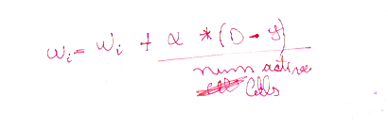
O treinamento da CMAC é bastante simples. Primeiro defini-se quais pesos são ativados para o teste em questão, então para cada peso ativado aplica-se a fórmula acima. Alpha é a taxa de aprendizado, D é a saída desejada, y e a saída obtida pela rede e num_active_cells é o número de células ativas na configurácão da CMAC
    - Otimização de parâmetros
São apenas 5 parâmentro que realmente precisam ser otimizados para uma CMAC:
- O número de valores possíveis para cada espaço de entradas;
- O número de ativações;
- O número de iterações;
- A taxa de aprendizado;
Os 3 primeiros parametros são números inteiros positivos e conforme já foi visto não necessitam de grandes valores para o problema em questão.
A solução então é fazer a permutação entre os valores e verificar os parâmetros que atingem o menor erro quadrado médio num total de 100 iterações.
O espaço de entrada consistirá nos componentes de da velocidade instântanea do joelho e variará de 3 a 100 valores possíveis.
O número de ativações variará de 1 a 50 ativações.
- A taxa de aprendizado variará de 0 até 1, de 0.1 a 0.1 .
Este algoritimo ficará rondando por XXX dias e armazenará todas as simulacões realizadas que serão um total de: 97*5*10 = 4840 simulações
    - Implementação
A implementação do sistema foi realizada em linguagem Python 2.7, usando sistemas operacionais Mac OS X 10.8 ou Ubuntu 14.07. Foi usado o PDB do prórprio Python para debuging, a biblioteca unittest do próprio python e cProfile do próprio python. Para desenvolvimento de interfaces gráficas foram uados o Matplotlib 1.4.2 e o Tkinter do próprio python. Como editor de texto utilizou-se o Vim 7.3. Todo o projeto foi desenvolvido com ferramentas open-source. Além disso todo o código desenvolvido foi disponibilizado no Github no endereço: https://github.com/rob-nn/motus.
Além do software de manipulação da CMAC também foi desenvolvido um software de estração de dados escrito em Octave que tabém está no github no endereço: http://github.com/rob-nn/gait_data_loader.

  - Sistemas e Controladores fuzzy
    - Introdução a lógica Fuzzy.
    - Tipos de sistema Fuzzy
Tipos de controladores Fuzzy
- METODOLOGIA
  - COLETA E ANÁLISE DE DADOS
Os dados para o treinamento da RNA CMAC são dados cinemáticos, capturado através de motion capture, utilizando-se de várias câmeras Qualisys Oqus MRI, com marcadores passivos e pacote de software QTM 3.2 da Qualisys. Os dados foram convertidos para formato adequado à linguagem Octave. Foram usados dados capturados de um sujeito, no Laboratório de Desempenho Humano da Faculdade Ceilândia da UnB. Foi selecionado um voluntário sadio, do gênero masculino. O referido voluntário repetiu um ciclo de marcha de aproximadamente 5 segundos, por 5 vezes. Os dados trazem variáveis espaciais, com respeito a posição dos marcadores. Os marcadores estão distribuídos em 34 posições nas duas pernas. Como só a flexão e a extensão dos joelhos fez parte deste trabalho, utilizaram-se somente os marcadores das tíbias, joelhos e trocânteres. Com estes dados foram possíveis cálculos de angulações, velocidades angulares e acelerações angulares dos joelhos. Como para o presente trabalho só interessava a velocidade de conforto de marcha, parte dos dados iniciais e finais de cada amostra teve que ser eliminado, pois se constituam no início e na parada da velocidade de conforto da marcha. O projeto no qual ocorreu a coleta foi aprovado pelo Comitê de Ética da Faculdade de Saúde da UnB, processo N11911/12.
  - PROPOSTA INICIAL
Preparar os dados para que seja possível recuperar:
  - O ângulo de cada joelho durante a marcha: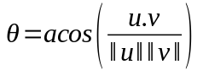
  - A velocidade angular de cada joelho: 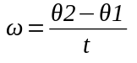
  - A velocidade instântanea de cada joelho:
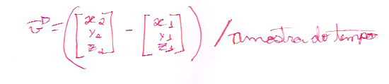
Este tratamento de dados foi desenvolvido com linguagem de programação Octave e está disponível em https://github.com/rob-nn/gait_data_loader.
Foi desenvolvido também software em Python, implementando uma CMAC, podendo ser rodado em lote, ou para simulações menores usando uma interface gráfica. Todo o software está disponível em https://github.com/rob-nn/motus.
  - DELIMITAÇÃO DO ESTUDO
O estudo em questão limit-se a produzir uma saída de sistema que seja equivalente as velocidade angulares de um joelho de uma prótese transfemural
RESULTADOS ESPERADOS
Na verdade alguns resultados já foram obtidos. Usando-se como entrada do sistema a velocidade instantânea, com 15 valores discretos para cada componente da velocidade e 3 ativações obteve-se o resultado abaixo:
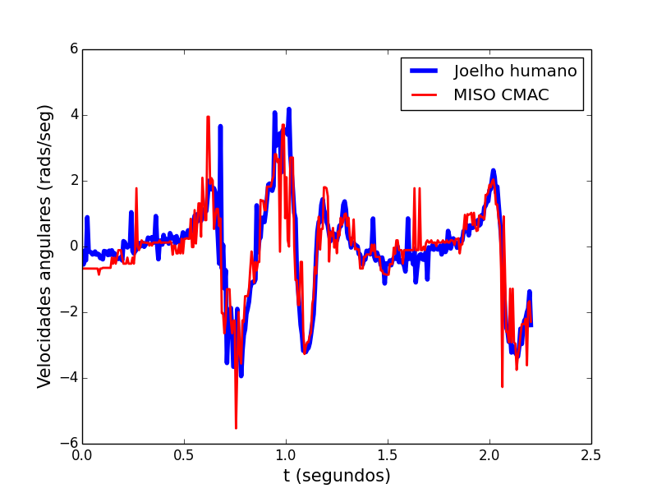

Observando-se o erro médio quadrado para o problema descrito acima nota-se que a rede também demonstrou uma convergência animadoramente rápida. C om 50 iterações o erro já havia se estabilizado.
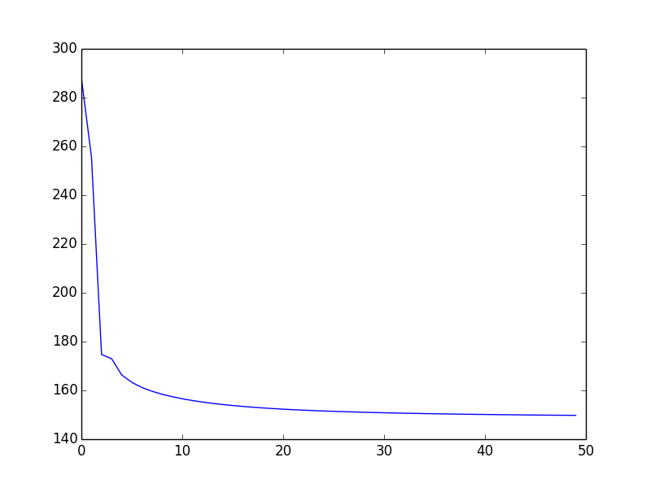
- VIABILIDADE DA PESQUISA
  - COLETA E ANÁLISE DE DADOS

  - CRONOGRAMA
As atividades previstas e executadas constam na Tabela 1.
Tabela 1 - Cronograma de Atividades
ATIVIDADES | 2007
ATIVIDADES | JAN | FEV | MAR | ABR | MAI | JUN | JUL | AGO | SET | OUT | NOV | DEZ
Submeter artigos para eventos científicos e revistas, nacionais e internacionais*
Realizar revisão bibliográfica
Revisar e entregar a proposta de qualificação
Defesa da qualificação
Estudar Ergonomia de interfaces RV+STI
Construir Arquitetura de Integração e Protótipo
Avaliar o modelo e o protótipo (realizar simulações)
Descrever resultados
Escrever a dissertação
Revisar e entregar a dissertação
Defesa Final
Previsto
Executado
Poderá ser que o estudante já tenha algumas publicações, então, sugere-se o exemplo a seguir:
Publicações 2006 e 2007
BALANIUK, R., COSTA, I., F., MELO, J. Cosmetic Breast Surgery Simulation. In: VIII Symposium on Virtual Reality - SVR2006, 2006, Belém - PA. Anais do VIII Symposium on Virtual Reality - SVR2006, 2006.
MELO, J., BALANIUK, R., BRASIL, L. Ambiente de Realidade Virtual para Visualização de Objetos Tridimensionais Aplicados à Área Médica. In: VIII Symposium on Virtual Reality - WICSVR2006, 2006, Belém - PA. Anais do VIII Symposium on Virtual Reality - WICSVR2006, 2006.
MELO, J., BALANIUK, R; BRASIL, L. Ambiente de Simulação Médica para Web. In: VIII Symposium on Virtual Reality - SVR2007, 2007, Rio de Janeiro - RJ. Anais do VIII Symposium on Virtual Reality - SVR2007, 2007.
MELO, J., BALANIUK, R., BRASIL, L. Training of Medical Procedures in an WEB Environment of Virtual Reality. In: World Congress on Medical Physics and Biomedical Engineering 2006(WC 2006), 2006, Seoul. Proceedings of the World Congress on Medical Physics and Biomedical Engineering 2006 (WC 2006).
MELO, J., ABREU, C., BRASIL, L., BALANIUK, R. Ambiente Web Para Visualização, Navegação E Interação De Estruturas Anatômicas. In: CBEB'2006 - XX Congresso Brasileiro de Engenharia Biomédica, 2006, São Pedro. Anais do XX Congresso Brasileiro de Engenharia Biomédica.
BALANIUK, R., COSTA, I., F., MELO, J. 3D Dynamic Simulation of the Breast. Anais do VII Workshop de Informática Médica (WIM2007), 2007, Porto de Galinhas – PE (In Press).
BITTENCOURT, I et al. Um Sistema Tutor baseado em Agentes no domínio da Medicina. Anais do XIII Workshop de Informática na Educação (WIE2007), 2007, Rio de Janeiro – RJ (In Press).
  - RECURSOS TECNOLÓGICOS
  - RESTRIÇÕES

REFERÊNCIAS BIBLIOGRÁFICAS

ACC/HIMSS/RSNA. IHE Radiology: Mammography user's handbook. [S.l.]: ACC/HIMSS/RSNA, 2007.
ACC/HIMSS/RSNA. IHE Radiology technical framework: Integration Profiles. [S.l.]: ACC/HIMSS/RSNA, v. 1, 2008.
ACC/HIMSS/RSNA. IHE Radiology technical framework: Transactions. [S.l.]: ACC/HIMSS/RSNA, v. 2 e 3, 2008.
ACCE. American College of Clinical Engineering. Clinical Engineer (defined), 1992. Disponivel em: <http://www.accenet.org/default.asp?page=about&section=definition>. Acesso em: 26 julho 2010.
ACCE. Reference Materials. Clinical Engineering and Information Technology, 2008. Disponivel em: <http://www.accenet.org/downloads/reference/Clinical_Engineering_and_Information_Technology.pdf>. Acesso em: 26 julho 2010.
ACR. BI-RADS: Sistema de laudos e registro de dados de imagem da mama. 1. ed. São Paulo: American College of Radiology, 2005.
BAERT, A. L. et al. Digital Mammography. New York: Springer, 2010.
BECKER, T.; ONNASCH, D.; SIMON, R. Interoperability for image and non-image data in the DICOM standard investigated from different vendor implementations. IEEE - Computers in cardiology, v. 28, p. 675-678, Abril 2001.
BIDGOOD, D. W. et al. Understanding and using DICOM, the data interchange standard for biomedical imaging. Journal of the American Medical Informatics Association, v. 4, p. 199-212, Maio 1997.
BRASIL, L. M. Aquisição de conhecimento aplicada ao diagnóstico de Epilepsia. Florianópolis: [s.n.], 1994.
BRASIL, L. M. Informática em Saúde. Brasília/Londrina: Universa e Eduel, 2008.
CHANNIN, D. S. Integrating the healthcare enterprise: a primer. RadioGraphics, v. 22, p. 1555-1560, Novembro/Dezembro 2002.
CHIMIAK, W. J. The digital radiology environment. IEEE Journal on selected areas in communications, v. 10, p. 1133-1144, Setembro 1992.
CLUNIE, D. A. Designing and implementing a PACS-aware DICOM image object for digital x-ray, mammography, and intraoral applications. SPIE - The International Society for Optical Engineering, San Diego, v. 3662, Fevereiro 1999.
CLUNIE, D. A. DICOM implementations for digital radiography. RSNA 2003, 2003. 163-172.
DREYER, K. J. et al. PACS: a guide to the digital revolution. 2. ed. New York: Springer, 2006.
FDA. Guidance for Industry and FDA Staff: Diplay accessories for full-field digital mammograpy systems. [S.l.]: CDRH - Center for Devices and Radiological Health, 2008.
FEIG, S. A.; YAFFE, M. J. Digital Mammography. RadioGraphics, v. 18, p. 893-901, Julho/Agosto 1998.
FRUTUOSO, J. et al. Mamografia: recursos materiais e técnicas emergentes. Salutis Scientia: revista de ciências da saúde da ESSCVP, v. 1, Julho 2009.
GIBAUD, B. The DICOM standard: a brief overview. Molecular imaging: computer reconstruction and practice, Rennes, 4 Dezembro 2008. 229-238.
GIL, A. C. Como elaborar projetos de pesquisa. São Paulo: Atlas, 1991.
GRIMES, S. L. IHE: key to the future of the digital hospital. Journal of clinical engineering, p. 170-171, Outubro/Dezembro 2004.
GRIMES, S. L. The challenge of integrating the healthcare enterprise. IEEE Engineering in medicine and biology, p. 122-124, Março/Abril 2005.
GUR, D.; FUBRMAN, C. R.; THAETE, L. F. Requirements for PACS: user's perspective. RadioGraphics, v. 13, p. 457-460, 1993.
HUANG, H. K. PACS and imaging informatics: basic principles and applications. New Jersey: John Wiley & Sons, 2004.
INCA. Mamografia: da prática ao controle. Rio de Janeiro: INCA, 2007.
INCA. Estimativa 2010: incidência de câncer no Brasil. Rio de Janeiro: INCA, 2009.
KINSEY, T. V.; HORTON, M. C.; LEWIS, T. E. Interfacing the PACS and the HIS: results of a 5-year implementation. RadioGraphics, v. 20, p. 883-891, 2000.
KOLB, G. R. Solving the digital dilemma: a strategic approach. WBS: Seminars in Breast Disease, v. 8, n. Elsevier, p. 43-53, 2005.
KOLOVOU, L. et al. Advanced radiology information system. Engineering in medicine and biology 27th Annual Conference, Shanghai, Setembro 2005. 5457-5461.
LIU, B. et al. Design and implementation of information exchange between HIS and PACS based on HL7 standard. 5th International conference on information technology and application in biomedicine, Shenzhen, 30-31 Maio 2008. 552-555.
LIU, B. F. et al. A complete continuous-availability PACS archive server. RadioGraphics, Los Angeles, p. 1203-1209, 2004.
MAHESH, M. AAPM/RSNA Physics tutorial for residents - Digital mammography: an overview. RadioGraphics, v. 24, p. 1747-1760, Novembro/Dezembro 2004.
MINISTÉRIO DA SAÚDE. Equipamentos médico-hospitalares e o gerenciamento da manutenção: capacitação à distância. Brasília: MS - MINISTÉRIO DA SAÚDE, v. II, 2002.
MULLANEY, R. et al. Making the transition to digital mammography. Community oncology, Newark, p. 678-680, Novembro 2007.
MUSTRA, M.; DELAC, K.; GRGIC, M. Overview of the DICOM standard. 50th International Symposium ELMAR, Zadar, 10-12 Setembro 2008. 39-44.
NEMA. DICOM - Digital Imaging and Communications in Medicine. Rosslyn, VA: NEMA Publications, v. PS 3.1 - PS 3.12, 2009.
PAVLOPOULOS, S. A.; DELOPOULOS, A. N. Designing and implementing the transition to a fully digital hospital. IEEE Transactions on information technology in biomedicine, v. 3, p. 6-19, Março 1999.
PIANYKH, O. S. Digital imaging and communications in medicine (DICOM): a practical introduction and survival guide. Berlin: Springer, 2008.
PISANO, E. D.; YAFFE, M. J. Digital mammogaphy. Radiology, 2005. 353-362.
RCR. Storage requirements and solutions for picture archiving and communication systems (PACS). [S.l.]: RCR - The Royal College of Radiologists, 2008.
SAMEI, E. et al. AAPM/RSNA Tutorial on equipment selection: PACS equipment overview (General guidelines for purchasing and acceptance testing of PACS equipment). RadioGraphics, v. 24, p. 313-334, Janeiro/Fevereiro 2004.
SUETENS, P. Fundamentals of medical imaging. 2. ed. New York: Cambridge University Press, 2009.
TRAMBERT, M. Digital mammography integrated with PACS: real world issues, considerations, workflow solutions, and reading paradigms. WBS: Seminars in breast disease, Santa Barbara, v. 9, p. 75-81, 2006.
U.S. NATIONAL CANCER INSTITUTE. About caBIG. National Cancer Institute, 2010. Disponivel em: <https://cabig.nci.nih.gov/overview/>. Acesso em: 2 Agosto 2010.
WONG, S. T. C.; HUANG, H. K. A hospital integrated framework for multimodality image base management. IEEE: transactions on systems, man, and cybernetics, v. 26, p. 455-469, Julho 1996.
WU, T.-C. et al. An economical, personal computer-based picture archiving and communication system. RadioGraphics, v. 19, p. 523-530, 1999.
YOO, S. K. et al. Design of a medical image processing software for clinical-PACS. Yonsei medical journal, v. 38, p. 193-201, 1997.

